ФЕДЕРАЛЬНОЕ АГЕНТСТВО ЖЕЛЕЗНОДОРОЖНОГО ТРАНСПОРТА

Федеральное государственное бюджетное образовательное учреждение высшего профессионального образования
«Петербургский государственный университет путей сообщения
Императора Александра I»
(ФГБОУ ВПО ПГУПС)

Кафедра «Информационные и вычислительные системы»

РАБОЧАЯ ПРОГРАММА

дисциплины
«ИНТЕЛЛЕКТУАЛЬНЫЕ СИСТЕМЫ И ТЕХНОЛОГИИ» (Б1.Б.15)
для направления подготовки
09.03.02 – «Информационные системы и технологии»
по профилю «Информационные системы и технологии»
(программа подготовки – академический бакалавриат)

Форма обучения - очная

Санкт-Петербург
2015

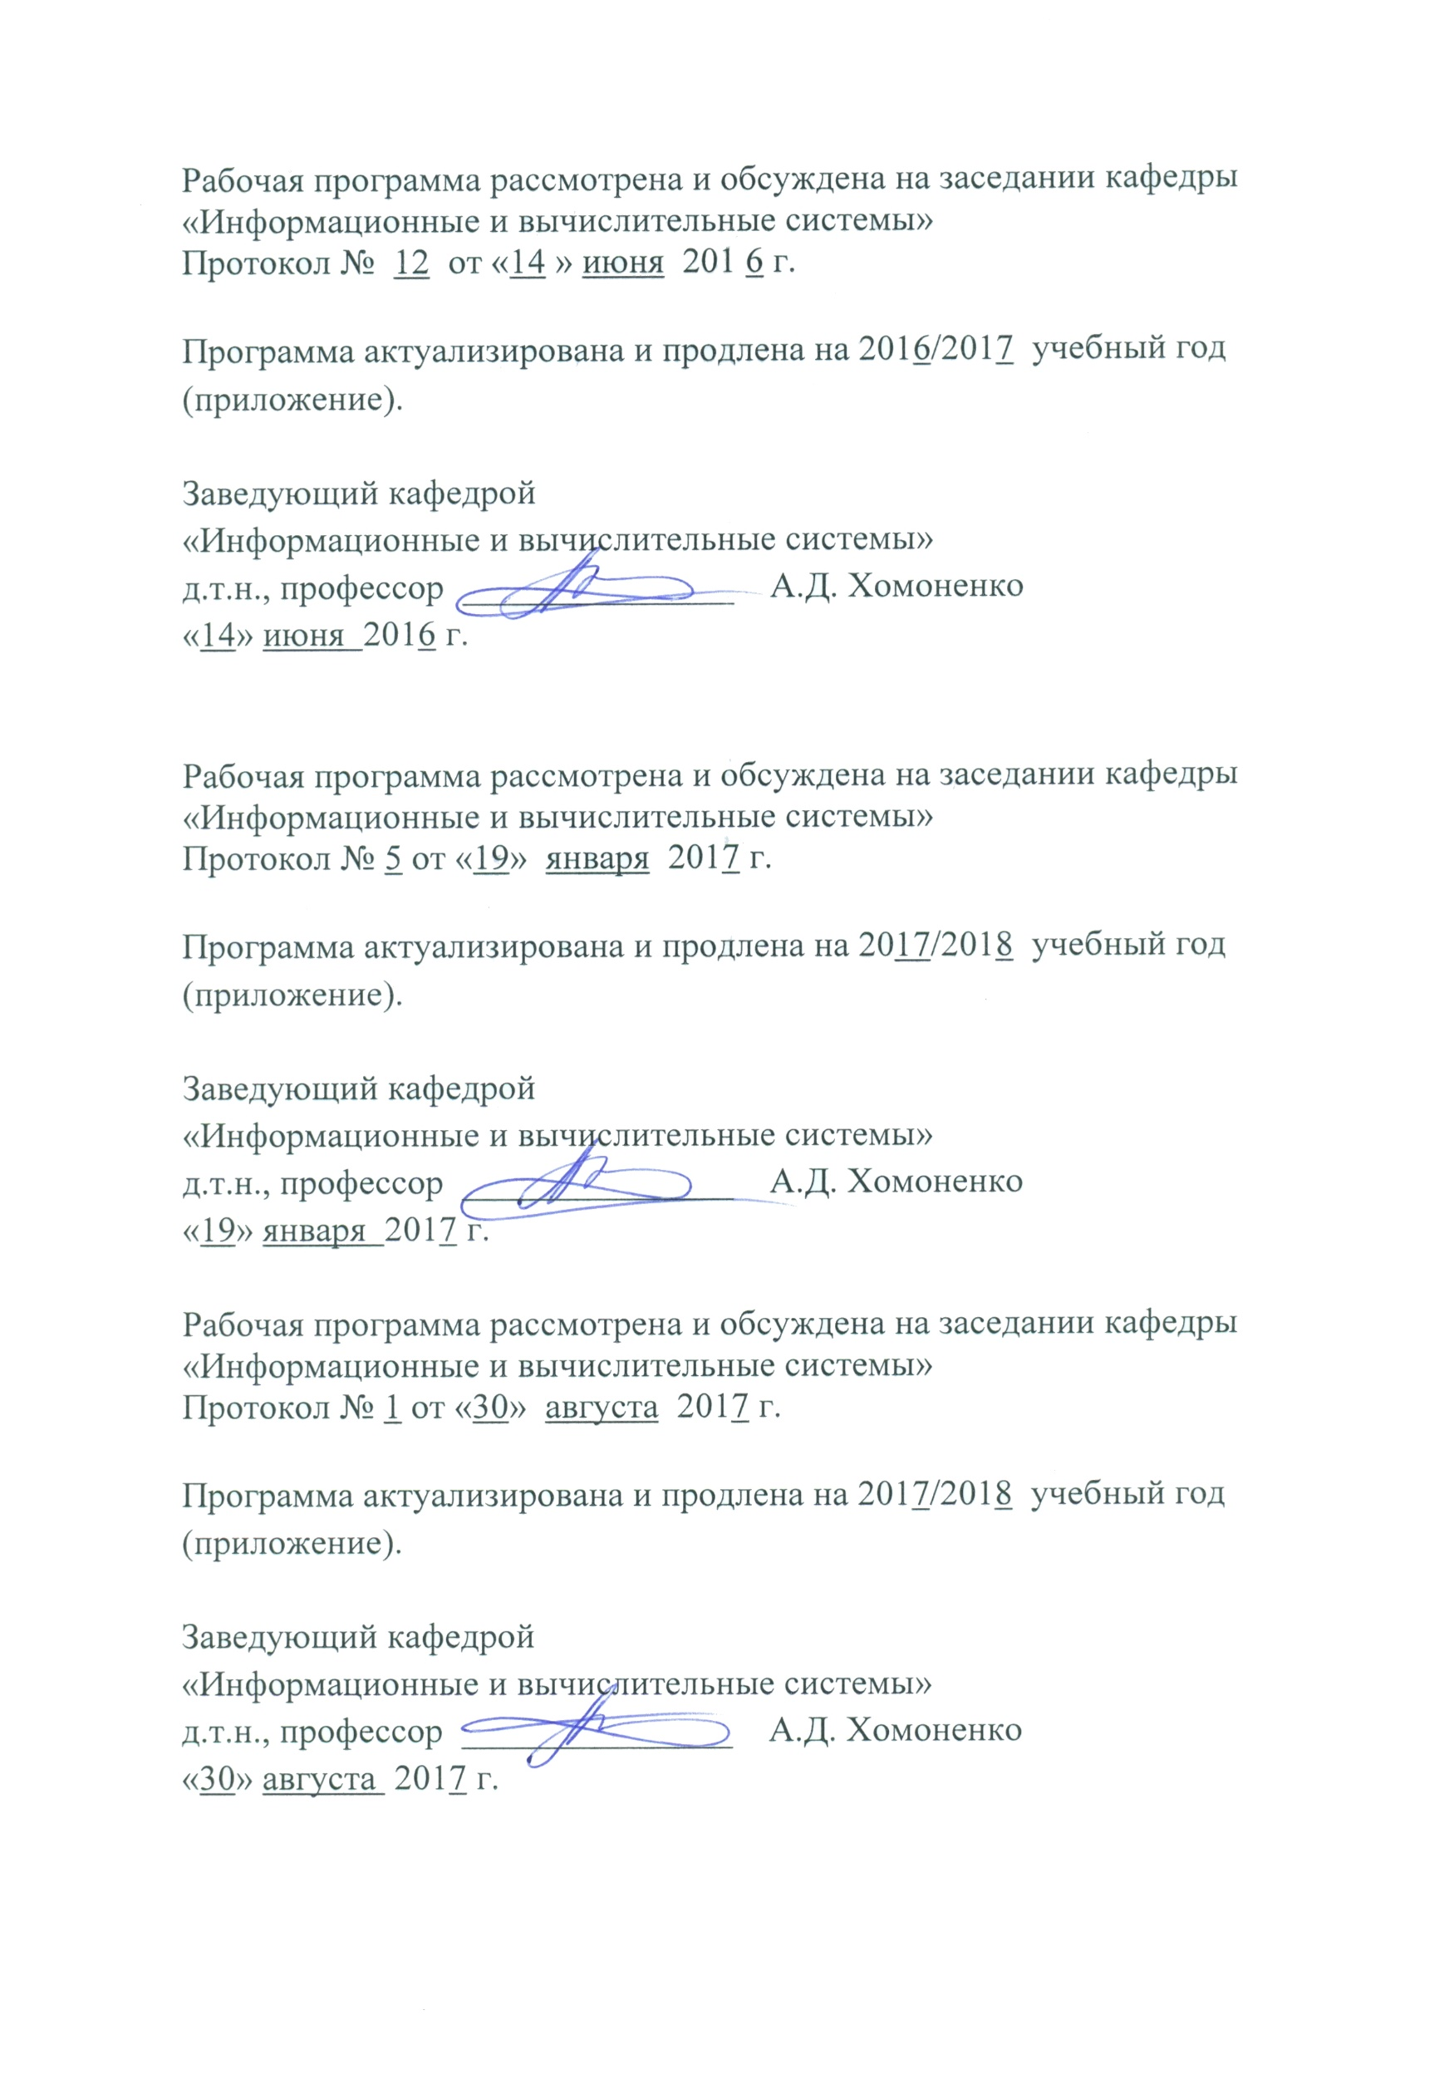
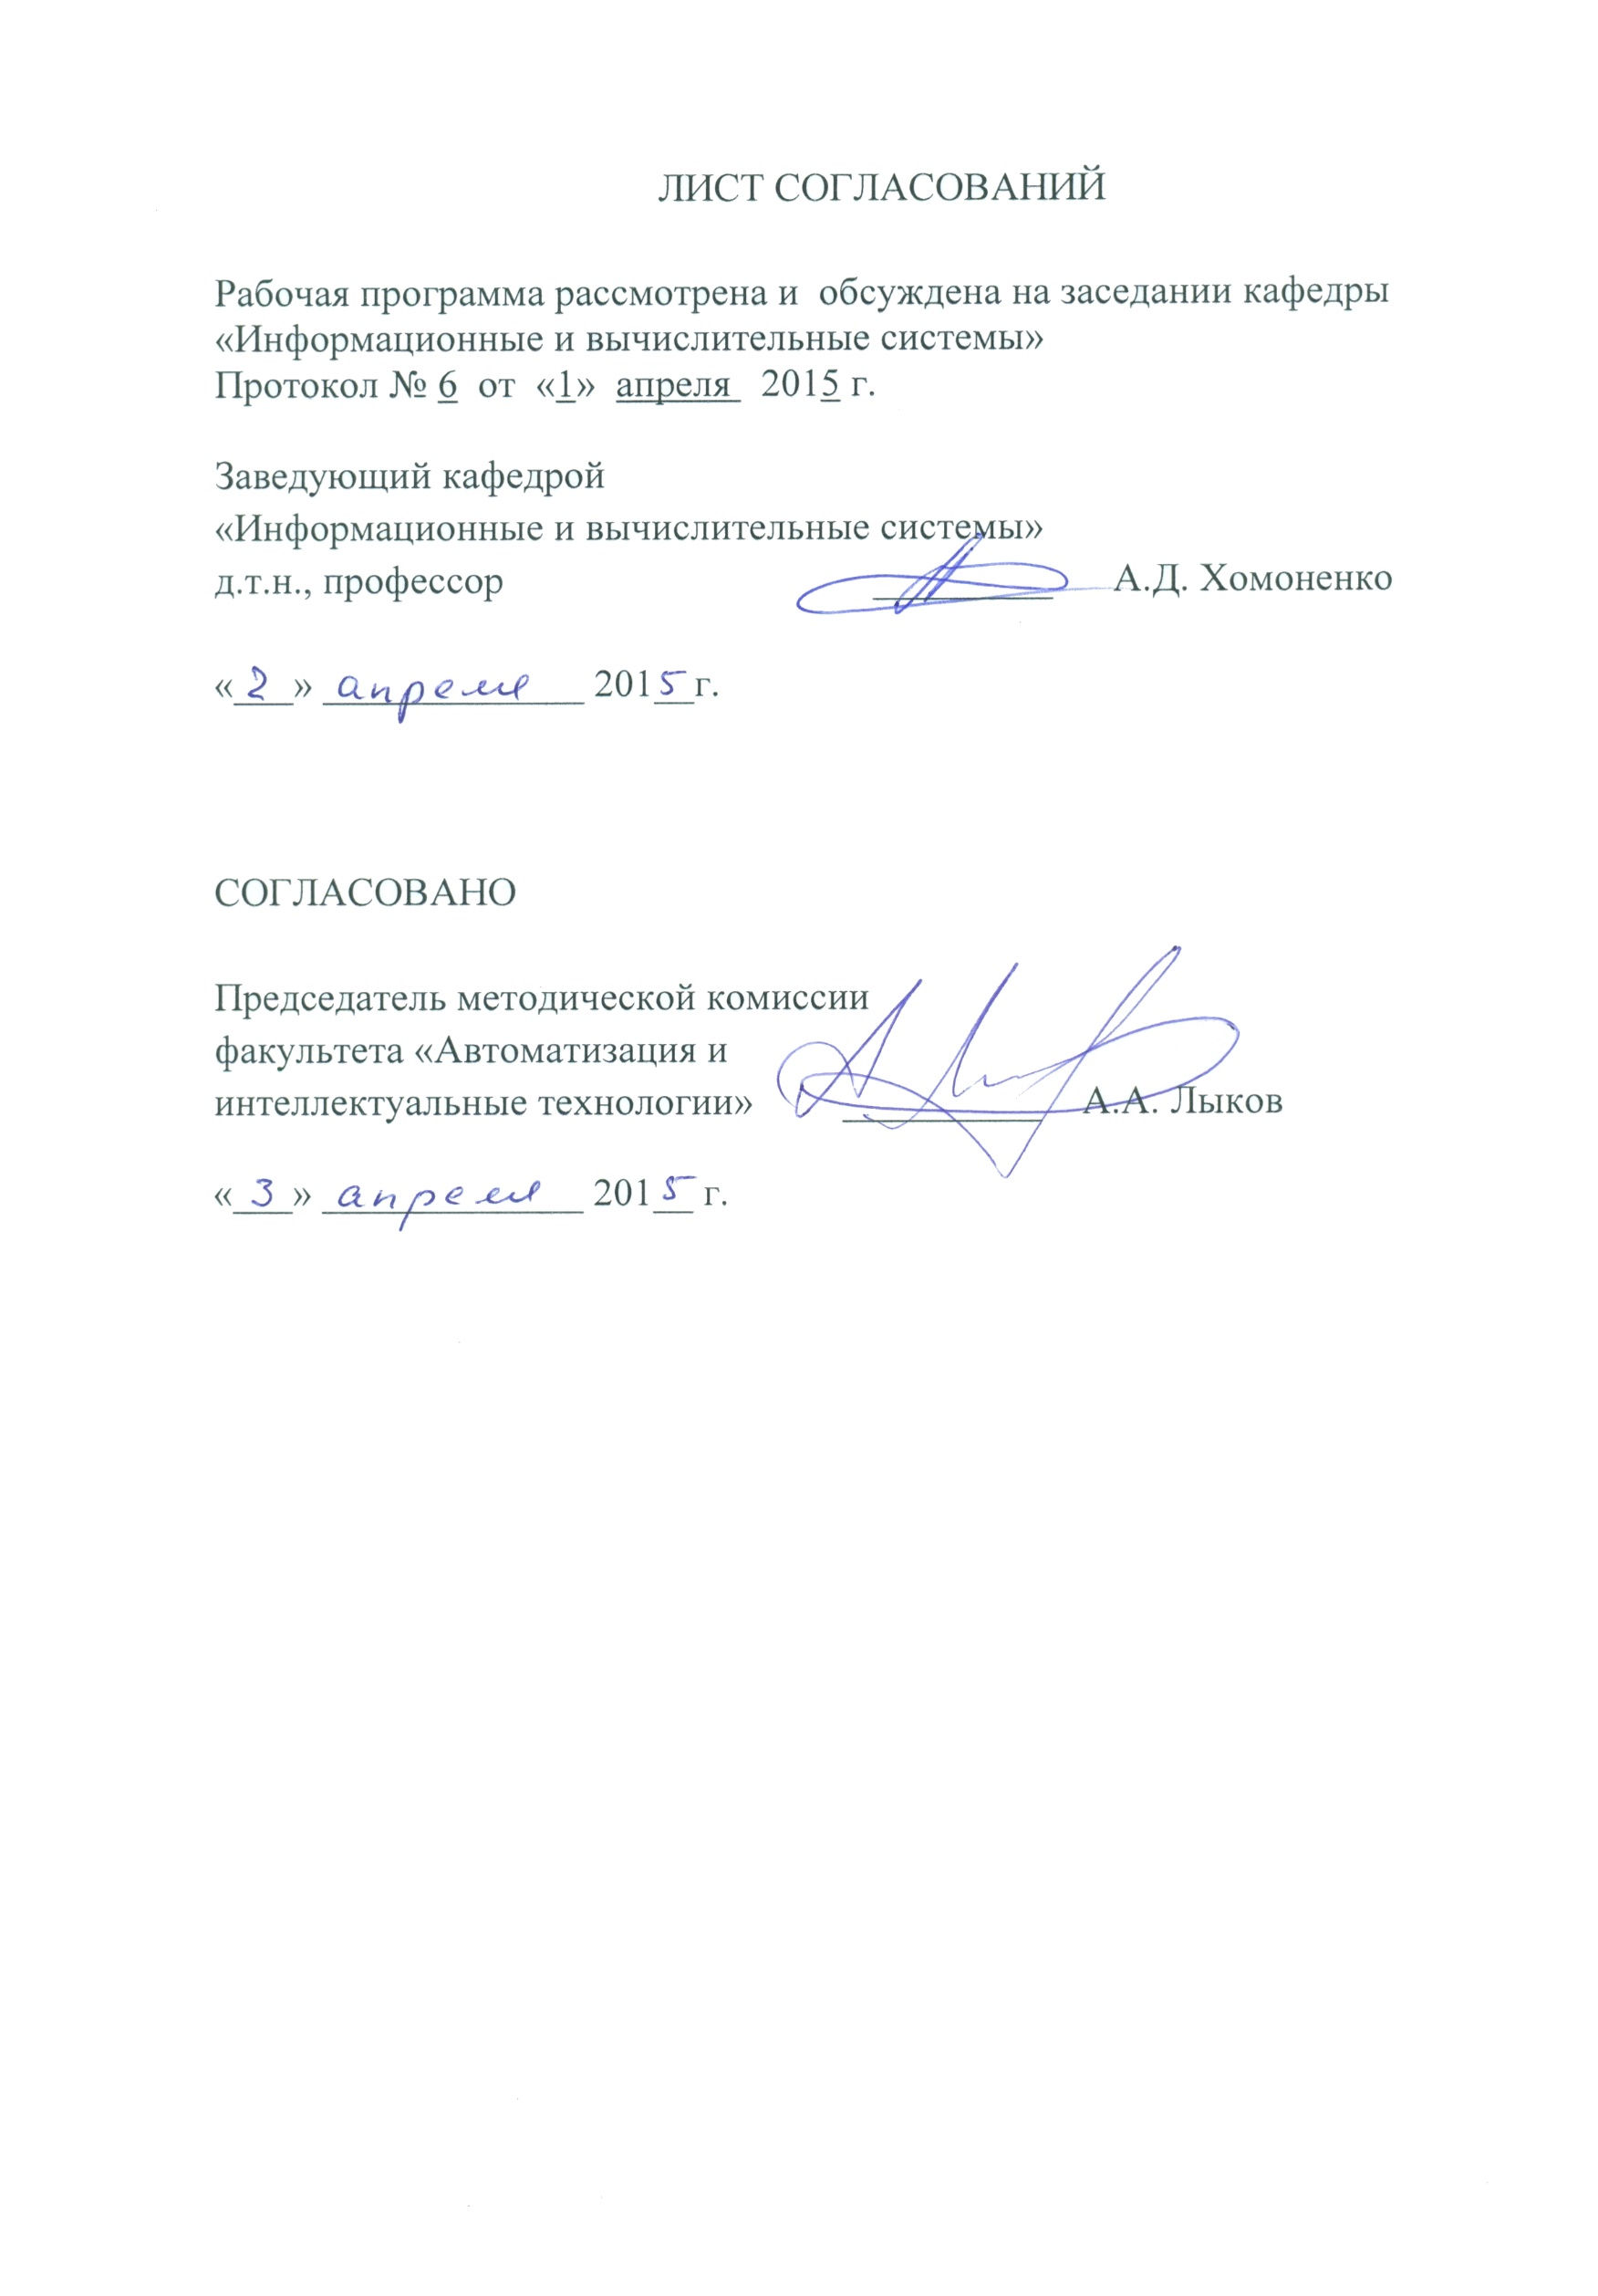

- Цель и задачи дисциплины

Рабочая программа составлена в соответствии с ФГОС ВО, утвержденным «12» марта 2015г., приказ № 219 по направлению 09.03.02 «Информационные системы и технологии» по дисциплине «Интеллектуальные системы и технологии».
Целью изучения дисциплины «Интеллектуальные системы и технологии» является: ознакомление студентов с основными принципами построения и применения систем искусственного интеллекта (СИИ); приобретение знаний об основных этапах проектирования и разработки интеллектуальных систем; приобретение знаний по технологии разработки экспертных систем с применением современных инструментальных систем.

Для достижения поставленной цели решаются следующие задачи:

- изучение основных принципов построения и применения систем искусственного интеллекта;

- ознакомление с основными моделями представления знаний в СИИ;

изучение теоретических основ и прикладных приемов разработки СИИ в логических системах и системах нечеткого вывода;

- усвоение прикладных приемов проектирования и разработки демонстрационных прототипов СИИ.

2. Перечень планируемых результатов обучения по дисциплине, соотнесенных с планируемыми результатами освоения основной образовательной программы

Планируемыми результатами обучения по дисциплине являются: приобретение знаний, умений, навыков и/или опыта деятельности.
В результате освоения дисциплины обучающийся должен:
ЗНАТЬ:

- модели представления знаний;

- технологии проектирования и реализации систем искусственного интеллекта;

- состав, структуру и области использования экспертных систем;

- основы теории нечетких множеств, операции с нечеткими знаниями;

- правила нечетких продукций, этапы нечеткого вывода

- характеристику нейронов и нейросетей.
УМЕТЬ:

- выполнять проектирование экспертных систем для заданной предметной области;

- подготавливать продукционные правила для заданных предметных областей;

- разрабатывать демонстрационные прототипы экспертных систем продукционного типа с четкими и нечеткими знаниями.

ВЛАДЕТЬ:
- навыками применения инструментальных средств систем искусственного интеллекта при решении практических задач.
Приобретенные знания, умения, навыки и/или опыт деятельности, характеризующие формирование компетенций, осваиваемые в данной дисциплине, позволяют решать профессиональные задачи, приведенные в соответствующем перечне по видам профессиональной деятельности в п. 2.4 основной профессиональной образовательной программы (ОПОП).

Изучение дисциплины направлено на формирование следующих общепрофессиональных компетенций (ОПК):
- владением широкой общей подготовкой (базовыми знаниями) для решения практических задач в области информационных систем и технологий (ОПК-1);
- способностью использовать современные компьютерные технологии поиска информации для решения поставленной задачи, критического анализа этой информации и обоснования принятых идей и подходов к решению (ОПК-5).
Изучение дисциплины направлено на формирование следующих профессиональных компетенций (ПК), соответствующих видам профессиональной деятельности, на которые ориентирована программа бакалавриата:
проектно-конструкторская деятельность:
- способностью проводить выбор исходных данных для проектирования (ПК-4);
научно-исследовательская деятельность:
- способностью оформлять полученные рабочие результаты в виде презентаций, научно-технических отчетов, статей и докладов на научно-технических конференциях (ПК-26).
Область профессиональной деятельности обучающихся, освоивших данную дисциплину, приведена в п. 2.1 ОПОП.
Объекты профессиональной деятельности обучающихся, освоивших данную дисциплину, приведены в п. 2.2 ОПОП.

3. Место дисциплины в структуре основной образовательной программы

Дисциплина «Интеллектуальные системы и технологии» (Б1.Б.15) относится к базовой части и является обязательной дисциплиной обучающегося.

4. Объем дисциплины и виды учебной работы

Вид учебной работы | Всего часов | Семестр
 |  | VI
Контактная работа (по видам учебных занятий)  В том числе:  − лекции (Л)  − лабораторные работы (ЛР)  − практические занятия (ПЗ) | 84  34  34  16 | 84  34  34  16
Самостоятельная работа (СРС) (всего) | 87 | 87
Контроль | 9 | 9
Форма контроля знаний | Зачет, Кр | Зачет, Кр
Общая трудоемкость: час/з.е. | 180/5 | 180/5

5. Содержание и структура дисциплины

5.1 Содержание дисциплины
№  п/п | Наименование раздела дисциплины | Содержание раздела
1 | Характеристика систем искусственного интеллекта | Понятия систем искусственного интеллекта  Направления работ и инструментарий СИИ
2 | Экспертные системы | Структура ЭС  Подсистема логического вывода  Стратегии управления выводом  Проектирование и разработка ЭС
3 | Представление знаний | Проблемы представления и классификации знаний  Семантические сети  Фреймы  Продукционные системы  Введение в логику, логические системы
4 | Основы теории нечетких множеств | Нечеткие множества  Функции принадлежности  Операции над нечеткими множествами  Нечеткие и лингвистические переменные  Нечеткие высказывания и операции с ними
5 | Продукционные системы с нечеткими знаниями | Этапы нечеткого вывода  Правила нечетких продукций  Введение нечеткости  Агрегирование подусловий  Активизация и аккумулирование заключений  Приведение к четкости  Алгоритмы нечеткого вывода
6 | Нейросети | Характеристика нейросетей  Искусственный нейрон  Модель нейронной сети  Обучение нейронных сетей

5.2 Разделы дисциплины и виды занятий

№ п/п | Наименование раздела дисциплины | Л | ЛР | ПР | СРС
1 | Характеристика систем искусственного интеллекта | 4 | 4 | 0 | 2
2 | Экспертные системы | 4 | 4 | 8 | 16
3 | Представление знаний | 6 | 6 | 0 | 20
4 | Основы теории нечетких множеств | 6 | 6 | 0 | 21
5 | Продукционные системы с нечеткими знаниями | 6 | 6 | 8 | 20
6 | Нейросети | 8 | 8 | 0 | 8
 | Итого: | 34 | 34 | 16 | 87

6. Перечень учебно-методического обеспечения для самостоятельной работы обучающихся по дисциплине

№  п/п | Наименование раздела | Перечень учебно-методического обеспечения
1 | Характеристика систем искусственного интеллекта | 1. Конспект лекций.  2. Полищук, М.В. Интеллектуальные информационные системы: учеб. пособие. [Электронный ресурс] / М.В. Полищук, А.Д. Хомоненко. — Электрон. дан. — СПб. : ПГУПС, 2015. — 47 с. — Режим доступа: http://e.lanbook.com/book/66396.  3. Бессмертный И.А. Искусственный интеллект: Учебное пособие. - СПб: СПбГУ ИТМО, 2010. - 132 с. http://window.edu.ru/resource/274/69274/files/itmo443.pdf  4. Ярушкина, Н.Г. Основы теории нечетких и гибридных систем. Учебное пособие. [Электронный ресурс] — Электрон. дан. — М. : Финансы и статистика, 2004. — 320 с. — Режим доступа: http://e.lanbook.com/book/28372
2 | Экспертные системы
3 | Представление знаний
4 | Основы теории нечетких множеств
5 | Продукционные системы с нечеткими знаниями
6 | Нейросети

7. Фонд оценочных средств для проведения текущего контроля успеваемости и промежуточной аттестации обучающихся по дисциплине

Фонд оценочных средств по дисциплине «Интеллектуальные системы и технологии» является неотъемлемой частью рабочей программы и представлен отдельным документом, рассмотренным на заседании кафедры и утвержденным заведующим кафедрой.

8. Перечень основной и дополнительной учебной литературы, нормативно-правовой документации и других изданий, необходимых для освоения дисциплины

8.1 Перечень основной учебной литературы, необходимой для освоения дисциплины
1. Полищук, М.В. Интеллектуальные информационные системы: учеб. пособие. [Электронный ресурс] / М.В. Полищук, А.Д. Хомоненко. — Электрон. дан. — СПб. : ПГУПС, 2015. — 47 с. — Режим доступа: http://e.lanbook.com/book/66396.
2. Бессмертный И.А. Искусственный интеллект: Учебное пособие. - СПб: СПбГУ ИТМО, 2010. - 132 с. http://window.edu.ru/resource/274/69274/files/itmo443.pdf

8.2 Перечень дополнительной учебной литературы, необходимой для освоения дисциплины
1. Ярушкина, Н.Г. Основы теории нечетких и гибридных систем. Учебное пособие. [Электронный ресурс] — Электрон. дан. — М. : Финансы и статистика, 2004. — 320 с. — Режим доступа: http://e.lanbook.com/book/28372.

8.3 Перечень нормативно-правовой документации, необходимой для освоения дисциплины
1. ГОСТ 2.105-95. ЕСКД. Общие требования к текстовым документам.

8.4 Другие издания, необходимые для освоения дисциплины
1. Системы искусственного интеллекта: практикум / сост.: – А.Д. Хомоненко, С.А. Краснов, А.В. Обухов, С.В. Войцеховский, С.В. Логашев СПб.: ВКА имени А.Ф.Можайского, 2014.– 83 с.

9. Перечень ресурсов информационно-телекоммуникационной сети «Интернет», необходимых для освоения дисциплины

- Личный кабинет обучающегося и электронная информационно-образовательная среда. [Электронный ресурс]. – Режим доступа: http://sdo.pgups.ru/ (для доступа к полнотекстовым документам требуется авторизация).
- Система Консультант Плюс [Электронный ресурс]– Режим доступа: http://www.consultant.ru;
- Единое окно доступа к образовательным ресурсам Плюс [Электронный ресурс]– Режим доступа: http://window.edu.ru

10. Методические указания для обучающихся по освоению дисциплины

Порядок изучения дисциплины следующий:
- Освоение разделов дисциплины производится в порядке, приведенном в разделе 5 «Содержание и структура дисциплины». Обучающийся должен освоить все разделы дисциплины с помощью учебно-методического обеспечения, приведенного в разделах 6, 8 и 9 рабочей программы.
- Для формирования компетенций обучающийся должен представить выполненные типовые контрольные задания или иные материалы, необходимые для оценки знаний, умений, навыков и (или) опыта деятельности, предусмотренные текущим контролем (см. фонд оценочных средств по дисциплине).
- По итогам текущего контроля по дисциплине, обучающийся должен пройти промежуточную аттестацию (см. фонд оценочных средств по дисциплине).

11. Перечень информационных технологий, используемых при осуществлении образовательного процесса по дисциплине, включая перечень программного обеспечения и информационных справочных систем

Перечень информационных технологий, используемых при осуществлении образовательного процесса по дисциплине «Интеллектуальные системы и технологии»:
- технические средства – персональные компьютеры, проектор;
- методы обучения с использованием информационных технологий:
компьютерные практические занятия.
- перечень Интернет-сервисов и электронных ресурсов:
поисковые системы, электронная почта, электронные учебные и
учебно-методические материалы.
Все обучающиеся имеют доступ к электронным учебно-методическим комплексам (ЭУМК) по изучаемой дисциплине согласно персональным логинам и паролям.
Каждый обучающийся обеспечен доступом к электронно-библиотечной системе (ЭБС) через сайт Научно-технической библиотеки Университета http://library.pgups.ru/, содержащей основные издания по изучаемой дисциплине.
ЭБС обеспечивает возможность индивидуального доступа для каждого обучающегося из любой точки, в которой имеется доступ к сети Интернет.
Кафедра «Информационные и вычислительные системы» обеспечена необходимым комплектом лицензионного программного обеспечения:
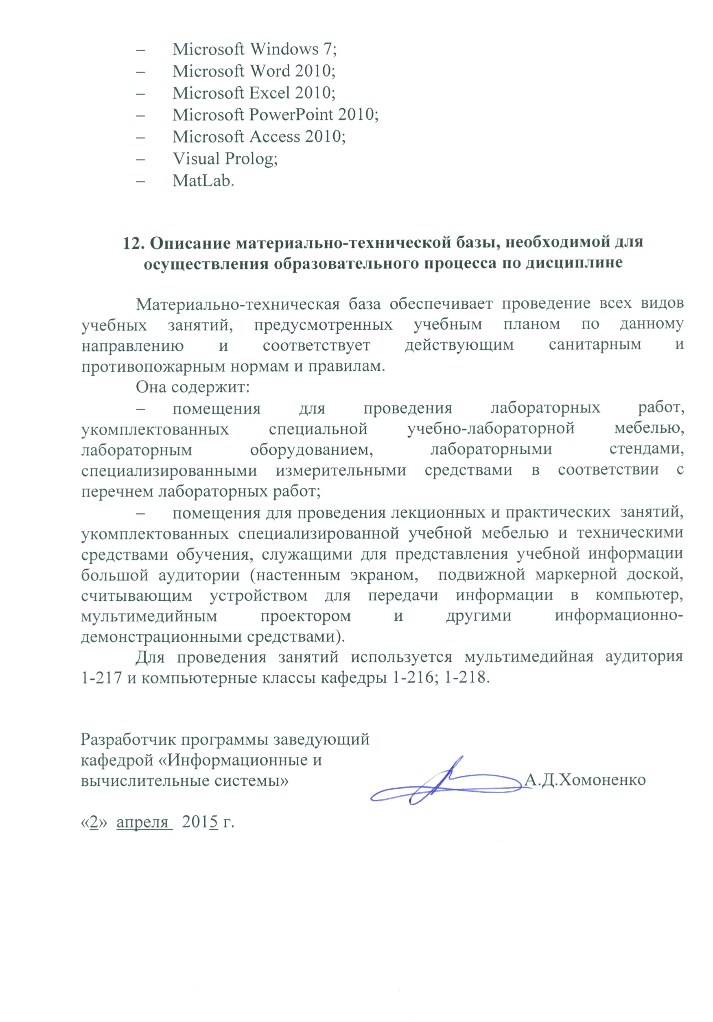

Приложение

ЛИСТ АКТУАЛИЗАЦИИ РАБОЧЕЙ ПРОГРАММЫ

